**MANUAL PARA USO DE GIT**

V 1

|  |  |  |  |
| --- | --- | --- | --- |
| **Control de versiones** | | | |
| Nombre y Apellido | Elaborado por: | Revisado por: | Aprobado por: |
| Marco Petit |  |  |
| Fecha | 02/2017 |  |  |

Contenido

Instalando Git Bash 3

Clonar repositorio por primera vez 6

Actualizar contenido local 8

Subir contenido al repositorio 9

Instalando Git Bash

Git es un software de control de versiones, pensando en la eficiencia y la confiabilidad del mantenimiento de versiones de aplicaciones cuando éstas tienen un gran número de archivos de código fuente. Para trabajar con la consola de Git Bash es necesario seguir los siguientes pasos:

1. En el navegador web de su preferencia, ingresar en la url: ‘https://git-for-windos.github.io’ y hacer clic en [Download].

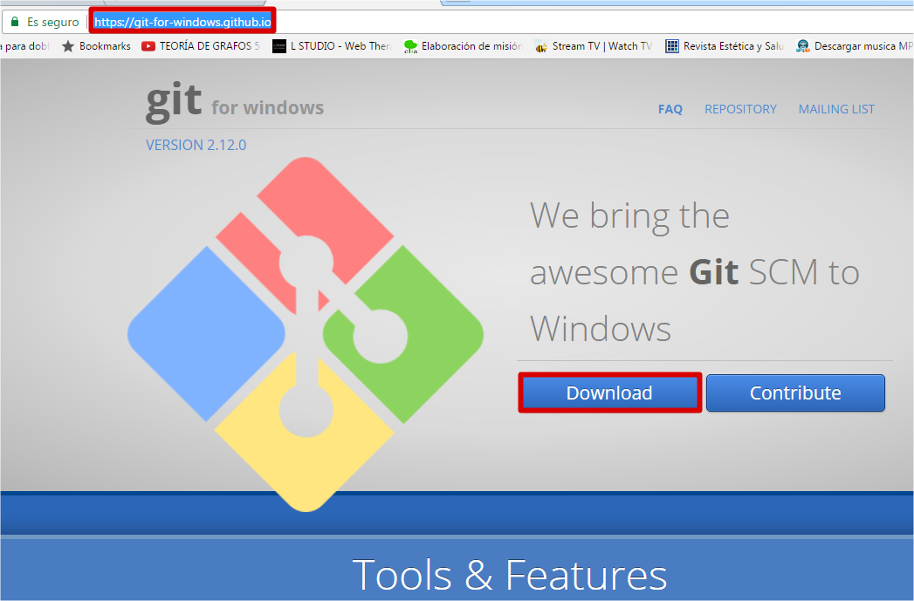

1. Una vez descargado el achivo, hacer clic en él para iniciar el proceso de instalación.

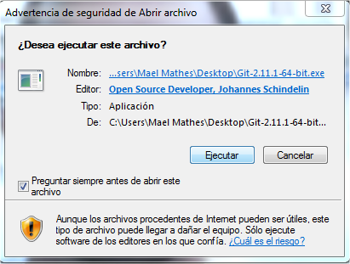

1. Aparece la venta inicial del instalador, vamos a presionar el botón [Next >] y a continuación las opciones predeterminadas excepto las que se describen en este manual.

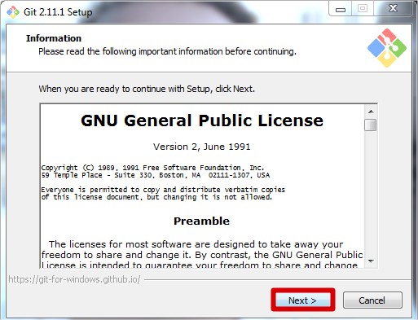

1. En la ventana “Adjusting your PATH enviorment” se debe seleccionar la primera opción “Use Git from Bash only”.

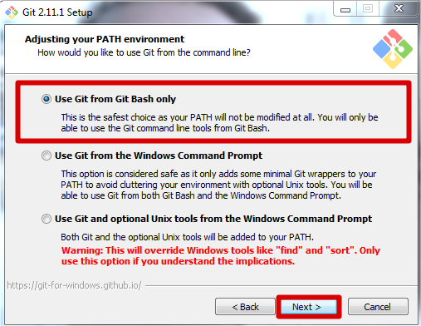

1. Ejecutamos para verificar que esté instalado correctamente.

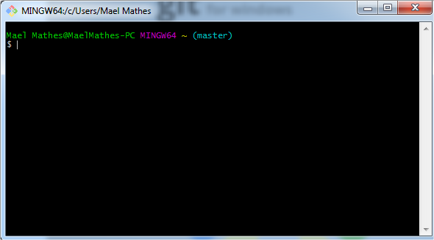

Clonar repositorio por primera vez

Para comenzar a operar con el repositorio por primera vez, es necesario clonarlo para bajar todos los archivos que se encuentran desde el repositorio a nuestra ubicación local.

1. Crear una carpeta para el repositorio dónde se desea operar con el mismo.

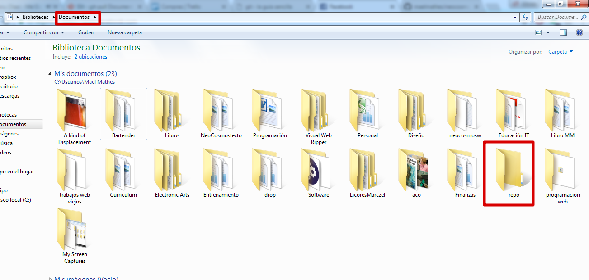

1. Abrir Git Bash y ubicarse en la dirección de la carpeta creada anteriormente.

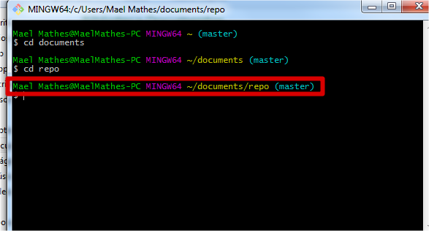

1. Escribir el comando ‘git init’ y presionar la tecla [Enter] del teclado.

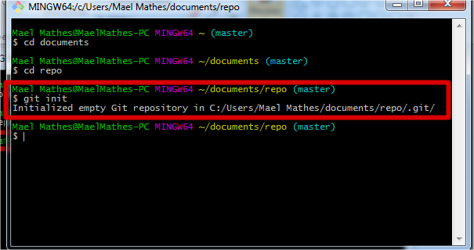

1. Copiar desde la web del repositorio de github, la dirección para clonar con HTTPS.

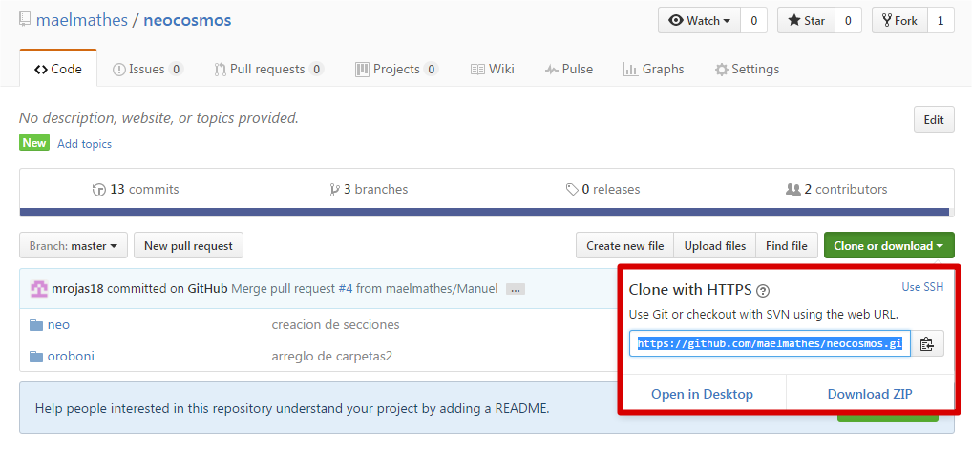

1. Escribir el comando ‘git clone’ seguido de un espacio y pegar la dirección para clonar con HTTPS copiada en el paso anterior y presionar [Enter].

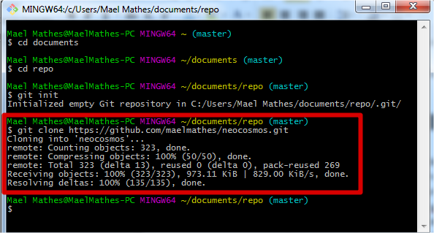

Actualizar contenido local

Antes de empezar a trabajar, se debe actualizar la información en el repositorio para evitar conflictos como por ejemplo hacer cambios sobre un archivo que no tenemos actualizado en nuestro repositorio local. Para ello, deberíamos ubicarnos en el path correspondiente (el parth correspondiente al ) del archivo que queremos modificar y escribimos el comando ‘git pull’ y presionar la tecla [Enter].

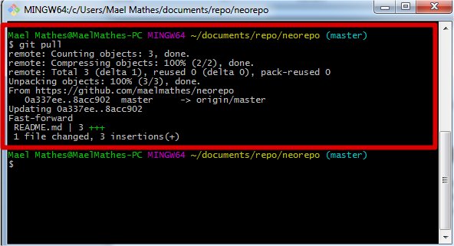

Subir contenido al repositorio

Una vez realizados cambios sobre los archivos locales (es recomendable actualizar la última versión del repositorio antes de empezar a modificarlos) es necesario subir la información al repositorio, para ellos se siguen los siguientes pasos:

1. Primero se debe conocer el estatus, para saber si se detectó el cambio satisfactoriamente en nuestro repositorio local. Para ello nos ubicamos en el path correspondiente donde se encuentra el archivo que fue modificado, y ejecutamos el comando ‘git status’ y presionamos la tecla [Enter].

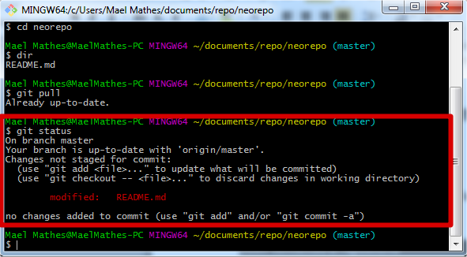

1. Para preparar los archivos antes de ser comiteados, ejecutamos el comando ‘git add <filename>’ para un archivo particular y el comando ‘git add .’ para agregar todos los archivos que tengan modificaciones para subir al repositiorio, luego se presiona la tecla [Enter].

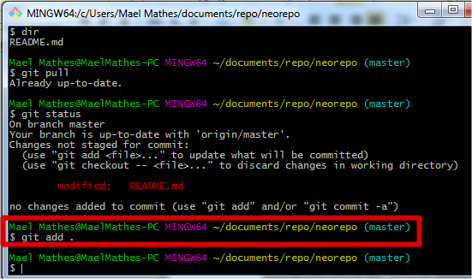

1. Ahora armamos el commit escribiendo un comentario representativo del cambio que se está realizando, para ello escribimos ‘git commit –m “comentario para commit” ’y presionamos la tecla [Enter].

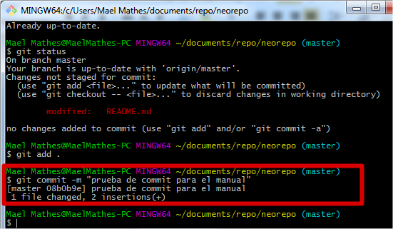

1. Para finalizar, realizamos el push para el repositorio, en el caso de a branch master el comando sería ‘git push origin master’ y presionamos la tecla [Enter].

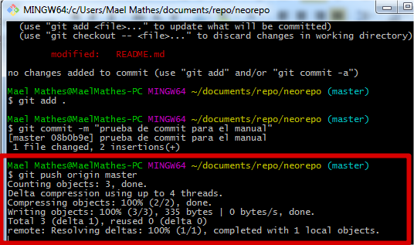

1. Nuevamente verificamos el estatus, para asegurarnos de que no esté nada más pendiente por subir.

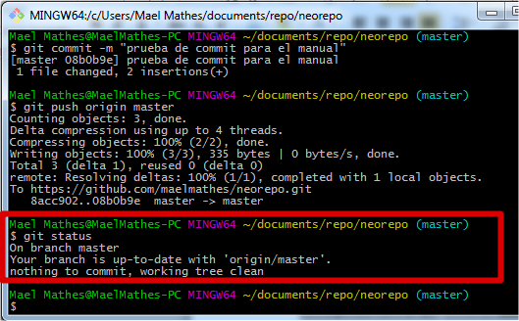

Glosario de comandos útiles

|  |  |  |
| --- | --- | --- |
| **#** | **Comando** | **Uso** |
| 1 | cd nombreDeCarpeta | Permite entrar en una carpeta. |
| 2 | cd ../ | Permite subir un nivel desde la carpeta actual. |